Артикуляционная сказка «Гостеприимный бегемот»
Жил на свете бегемот,
Он открывал огромный рот.
Упражнение «Бегемотик»
Открыть рот как можно шире,
удерживать его в таком
положении до счета «пять»,
потом закрыть рот. Повторить
3 – 4 раза.
И любил он чистить зубки
Очень тщательно и чутко
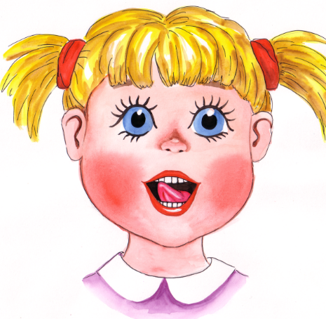
Упражнение «Чистим зубки»
Улыбнуться, открыть рот и широким языком «почистить» верхние и нижние
зубы с внутренней стороны, делая движения из стороны в сторону.

Ждал наш друг в тот день гостей,
Самых преданных друзей.

Вот пришли к нему друзья.
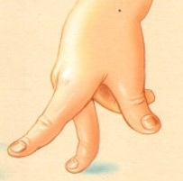
Индюк
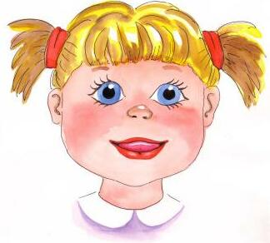
Упражнение «Индюк»
Улыбнуться, открыть рот, показать зубки.
Положить язык на верхнюю губу и передний край языка загнуть вверх.
Совершать движения языком вперёд – назад, произнося «бл-бл-бл».
Лошадка и свинья
Угощенье увидали
Языками заболтали.
Но сказала вдруг свинья:
«А нам чай налить нельзя?
Нет здесь что-то чаю я же заскучаю!»
Упражнение «Чашечка»
На счет «один» улыбнуться, открыть рот, высунуть язык изо рта. Поднять кончик, переднюю и боковые части языка вверх так, чтобы получился «ковшик». Удерживать язык в таком положение, закрыть рот и удерживать под счет от 1 до 5. Повторить 4 – 5 раз.
И лошадка поскакала
«Я за сеном побежала»
Упражнение «Лошадка»
Улыбнуться, показать зубы, приоткрыть рот и пощелкать кончиком языка (как лошадка цокает копытами). Внимание! 1. Упражнение сначала выполняется в медленном темпе, потом быстрее.
Тут мимо ежик пробежал
Всем грибочков заказал
Упражнение «Грибок»
На счет «один» улыбнуться, открыть рот, поднять язык вверх и присосать к небу, кончик языка должен находиться у верхних передних зубов. Удерживать язык в таком положении под счет от 1 до 10. Затем вернуть в исходное положение, закрыть рот и удерживать под счет от 1 до 5. Повторить 4 – 5 раз.
И вот друзьям чтоб угодить,
Бегемот начал бродить.
Он бродил и день, и ночь
Желания исполнял точь-в-точь.

Он принес и кружку чая,
Меда полное ведро,
Сена свежего и даже
Шоколада полкило.
Упражнение «Вкусное варенье»
Широко открываем рот, острым кончиком языка проводим по верхней губе слева направо и обратно. Следим за тем, чтобы не двигалась нижняя челюсть. Выполняем 6—8 раз. Убираем язычок, закрываем рот. Даем ребенку время для отдыха и расслабления, предлагаем сглотнуть слюну. Повторяем упражнение 3—4 раза.
Но случилось, вот беда
Разбежались все друзья.
Бегемота долго ждали
Мамы их домой позвали.
«Бегаем» пальчиками по столу.
А по сказке есть итог не будь таким как бегемот.
Всем невозможно угодить
Себе же можно навредить.

